Сценарий вечера развлечения в старшей группе
«Небывальщина – неслыхальщина!»
Составители сценария:
Кислякова О.М.
музыкальный руководитель ГДОУ детский сад № 11 , г. Санкт-Петербург
Спирина Ж.В.
учитель-логопед ГДОУ детский сад № 11 , г. Санкт-Петербург

Ведущий:
Пришла Матушка – Весна,
Отворяй-ка ворота!
Дети входят в зал , исполняя р. н. песню
«Пришла Матушка-весна».
Ведущий:
А мы гуляем, да в плетень играем!
«Плетень» р. н. игра
Ведущий:
Вот и первая – бывальщина – небывальщина:
Весной урожай созревает?
А сосульки тают?
Весной медведь в берлогу спать ложится?
И повсюду снег кружится?
С юга птицы прилетают?
С деревьев листья опадают?
Там и тут бегут ручьи?
Гнезда делают грачи?
За окном вьюга и кутерьма?
На улице солнце и весна?
«Я нарисую красавицу Весну»
Я нарисую красавицу-весну:
И ручеёк,
И облака,
И дождик льётся, льётся свысока.
Модель М. Мишаковой

Игра – импровизация на металлофонах «Что делать после дождика?».
Модель Т. Тютюнниковой

Танцевальная модель «Виноватая тучка»
музыка Д. Тухманова
Вот и тучка исчезла, а на небе появилось Лоснышко, да не Лоснышко, а Солнышко.
«Неправильное стихотворение».
Педагог читает «Неправильное стихотворение», а дети его исправляют.
В небе лоснышко встает, звонко шепуток поет,
Летевизор смотрит папа, спит басака, свесив лапу.
Дед бренчит на лаболайке, конь пасётся на жулайке,
На скамейке две растушки, не спеша едят таврушки,
А кот сидит и гядит…- ну и дела?
Модель Т. Боровик
Ведущий: Вы знаете? Вы знаете?
Ну, конечно, знаете!
Что?
Исполняется песня «Усач» музыка Ирины Барской.
Ведущий: Вы видели? Вы видели?
Ну, конечно, видели!
Что?
Ведущий: Дударики играют, на танец приглашают.
Дети исполняют танец «Дударики» постановка Л. Кустовой.
Два веселых карапуза
На печи уселись ловко,
Рвали с яблони арбузы,
В море дергали морковки.
Все: Небывальщина!
Неслыхальщина!
На ветвях созрели раки,
Семь селедок и ерши,
Все окрестные собаки
Ели репу от души.
Все: Небывальщина!
Неслыхальщина!
На крапиве, как на плитке,
Вскипятили чай улитки.
Заходи, чайку напиться
Кто крапивы не боится.
Все: Небывальщина!
Неслыхальщина!
Ведущий:
Заходи, чайку напиться
Кто крапивы не боится.
Оркестр «Чашки с ложками» р. н. мелодия « Ах, ты береза!»
Вы слышали? Вы слышали?
Ну, конечно, слышали!
Что?
Жил старик в одном селе,
Колдовал он на весле,
Хочет – море наколдует,
Хочет, в море рыб надует,
Поплывут по морю рыбы, словно сахарные глыбы,
Старика в селе все хвалят, а из рыб варенье варят!
Все: Небывальщина!
Неслыхальщина!
Катя: Говорят, говорят, где-то волк пасет козлят.
Все: Небывальщина!
Неслыхальщина!
Говорят, несут хохлатки,
Словно яйца шоколадки.
И, сказать не побоюсь,
Снес семь круглых тортов гусь!
Да таких, что две недели
Всей деревней дети ели!
Все: Небывальщина!
Неслыхальщина!
Едет в лодке река,
Ловит в сети рыбака.
Щуки сети несут,
Козы бабку пасут.
Трактор сено жует, рвет цветы самолет!
Все: Небывальщина!
Неслыхальщина!
А у нас в квартире кот
Дружбу с мышками ведет!
В кошки-мышки поиграет,
Чаем мышек угощает!
Все: Небывальщина!
Неслыхальщина!
Говорят еще, что белки
На часах отгрызли стрелки,
А еще я слышал раки
Трех китов убили в драке!
Все: Небывальщина!
Неслыхальщина!
Говорят, что будто волки,
Сбрили всем ежам иголки
А в деревне петухи, пишут курочкам стихи!
Дети исполняют заключительный «Танец рук»

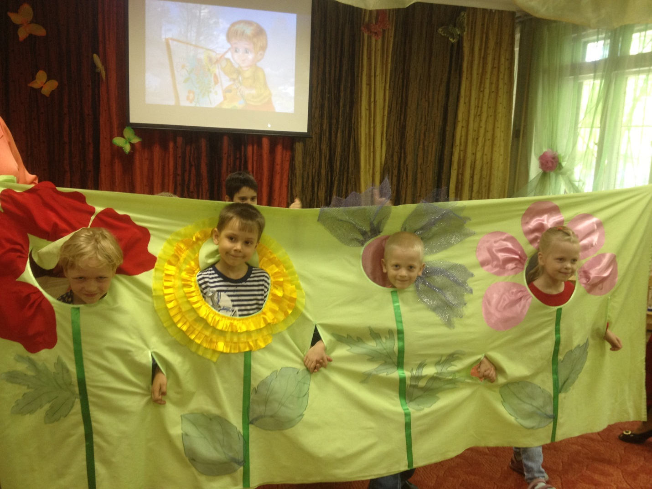

Дети читают стихи, используя цветочную ширму.

